Opis Przedmiotu Zamówienia

**Wymiana tkaniny w istniejących roletkach okiennych**

Przedmiotem zamówienia jest demontaż i utylizacja starych roletek oraz montaż nowych roletek wewnętrznych.

**Stan istniejący:**

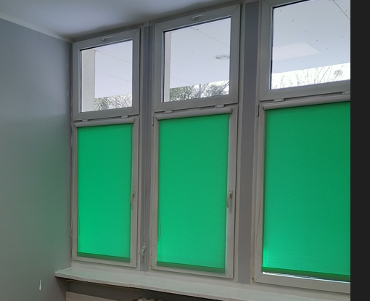 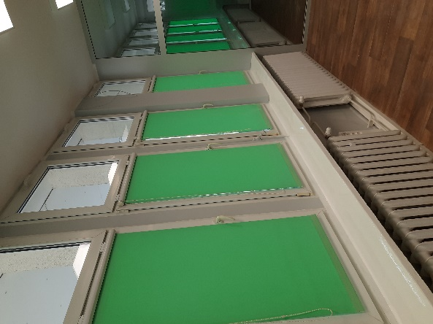

Nowa tkanina wykonana z tkaniny **A932** **lub równoważnej** z kolekcji ***Luminis***:

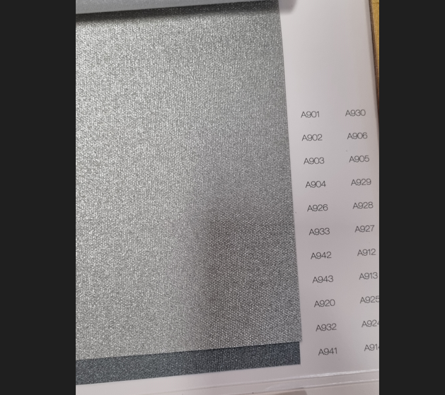

**Rolety zaciągnane od dołu:**

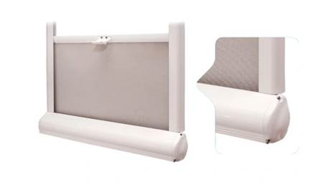

**Wymiary szyby w ramie okiennej**

1. wys. 130 cm x szer. 64 cm cena netto za 1 szt. ilość **wartość netto**

………………………… zł **40 szt.** …………………… zł

**UWAGA:**

Podane wyżej wymiary są wymiarami orientacyjnymi w celu określenia maksymalnej wartości zlecenia oraz wyboru oferty najkorzystniejszej.

Przed przystąpieniem do realizacji Zamówienia Wykonawca, który złożył najkorzystniejszą ofertę jest zobowiązany do zweryfikowania podanych wyżej wymiarów oraz warunków lokalnych montażu.

**Miejsce montażu:**

Zarząd Komunalnych Zasobów Lokalowych sp. z o.o.

ul. Ognik 20B, Poznań